6383datesjourscouleurs
vilken dag är det? | sä käll schor | c’est quel jour?
det är | sä | c’est.....
måndag | löööö(n)di | lundi
tisdag | mardi | mardi
onsdag | märkrödi | mercredi
torsdag | schödi | jeudi
fredag | vaaaa(n)drödi | vendredi
lördag | sammdi | samedi
söndag | dimaaaa(n)sch | dimanche
vilket datum är det? | sä käll datt | c’est quelle date?
det är den 30:e september | sä lö traaa(n)t säpptaaaa(m)brö | c’est le trente septembre
januari | schaaaa(n)vje | janvier
februari | fevrijje | février
mars | mars | mars
april | avrill | avril
maj | mä | mai
juni | schuäää | juin
juli | schuijjää | juillet
augusti | ott | août
september | säptaaa(m)br(ö) | septembre
oktober | åktåbr(ö) | octobre
november | nåvaaaa(m)br(ö) | novembre
december | desaaa(m)br(ö) | décembre
hur mycket kostar det? | säää kååå(m)bjääää | c’est combien?
vad är det? | kässkö sä | qu’est-ce que c’est?
vem är det? | sä ki / ki äss | c’est qui?/qui est-ce?
det kostar 4 euro | sä kattr(ö) örå | c’est quatre euros
det är Stefan | sä stefaaa | c’est Stefan
det är en keps | sätt yn kasskätt | c’est une casquette
det är en tröja | sätt ööö(n) pyll | c’est un pull
vilken färg är det? | sä käll kolör | c’est quelle couleur?

siffror | les chiffres | le schifr- UTTAL |  | siffror | les chiffres | le schifr- UTTAL
1 (en, ett) | un – une | öööö(n) – yn |  | 11 | onze | ååå(n)z
2 | deux | dö |  | 12 | douze | doz
3 | trois | troa |  | 13 | treize | träz
4 | quatre | katr(ö) |  | 14 | quatorze | kattårz
5 | cinq | sääää(n)k |  | 15 | quinze | käää(n)z
6 | six | siss |  | 16 | seize | säz
7 | sept | sätt |  | 17 | dix-sept | dissätt
8 | huit | uit |  | 18 | dix-huit | dissuit
9 | neuf | nöff |  | 19 | dix-neuf | dissnöff
10 | dix | diss |  | 20 | vingt | väää(n)

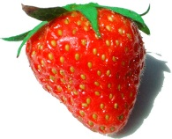2 euros | 5 euros | 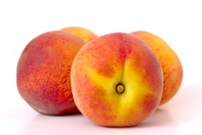 8 euros | 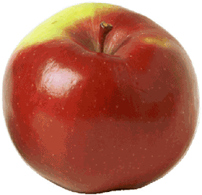 13 euros
...........fraise | ..........olive | .........pêche | ..........pomme
15 euros | 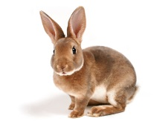 7 euros | 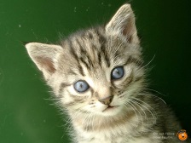 20 euros | 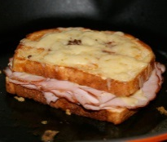 14 euros
.........poire | .........lapin | ..........chat | ..........sandwich

